Комунальний заклад Тернопільської міської ради
«Станція юних техніків»

План-конспект
відкритого заняття на тему:
Ознайомлення з анімалістичним жанром живопису. Творчість Марії Приймаченко.
Створення етюду-малюнку пташки на кольоровому тлі: «Лелека»

Підготувала:
керівник гуртка декоративно-ужиткового
та образотворчого мистецтва
Качанова Ірина Семенівна

м. Тернопіль 2018 р.

Тема: Ознайомлення з анімалістичним жанром живопису. Творчість Марії Приймаченко. Створення етюду-малюнку пташки на кольоровому тлі: «Лелека»

Мета: Навчальна: розширювати знання гуртківців про анімалістичний жанр, продовжувати вчити малювати птахів, ознайомити учнів з творчістю видатної української художниці М.Приймаченко.
Розвивальна: розвивати творчі здібності, фантазію, мислення, уяву.
Виховна: виховувати естетичне ставлення до навколишнього світу.
Тип заняття : комбіноване.
Техніка виконання: гуаш, акрил.
Методи навчання: інформаційно-рецептивний (пояснювально-ілюстративний), репродуктивний (відтворюючий).
Форма організації: заняття, виконання вправ та творчої роботи.
Терміни і поняття: Анімалістичний жанр, анімаліст, контраст, нюанс
Обладнання: ПК, мультимедійна дошка; репродукції творів М.Приймаченко, таблиці із зображенням птахів, гуашеві чи акрилові фарби, прості олівці, палітра, склянка з водою.
Хід заняття:
І. Організаційний момент
Привітання. Перевірка готовності учнів до заняття.
ІІ. Актуалізація опорних знань
Асоціативний кущ - опора – жанри образотворчого мистецтва: пейзаж, натюрморт, портрет, історичний, побутовий, батальний, міфологічний, релігійний, казково-билинний, анімалістичний.
Рефлексія
- Як саме називається жанр в якому зображують тварин та птахів?
Анімалістичний жанр – жанровий різновид образотворчого мистецтва, що зображує тварин.
- Як називають художників, що працюють в цьому жанрі?
Анімаліст – митець, який зображує тварин.
ІІІ. Оголошення теми і завдань заняття
Сьогодні на занятті ми будемо художниками – анімалістами, які малюють птахів.
ІV. Робота над темою заняття
1. Знайомство з творчістю М.Приймаченко
Для початку мені б хотілося ознайомити вас з творчістю знаменитої української художниці Марії Оксентівни Приймаченко. Вона є яскравим прикладом художниці, яка талановито втілила любов до тварин, птахів в своїх роботах. "Роблю сонячні квіти тому, що людей люблю, творю на радість, на щастя людям, щоб всі народи один одного любили, щоб жили вони, як квіти по всій землі..."
Марія Приймаченко
Марія Оксентіївна Приймаченко народилася 1909 року в селі Болотня на Київщині. Родичі майбутньої художниці були творчими та обдарованими людьми. Її батько займався теслярством і різьбленням по дереву, бондарював. Мати була визнаною майстринею вишивання, сама одягалася і одягала сім’ю у власноруч вишиті сорочки. Бабуся фарбувала і розписувала писанки. Від них і перейняла художниця вміння створювати той чарівний орнамент, що і вміщує в собі український колорит.
У дитинстві Марія Приймаченко занедужала важкою хворобою – поліомієлітом – це вірусне захворювання, що супроводжує ураженням нервової системи та призводить до паралічів. Сталося лихо, коли дівчинці було 6-7 років. Спершу біль був дуже важкий, та поступово минув. Маруся піднялася, проте одна нога залишалася нерухомою – і довелося прегарній дівчинці спиратися на милиці. Недуга, звичайно, дуже вплинула на дівчинку. Ніби через неї Марія стала не по-дитячому серйозною й спостережливою і у неї загострився слух і зір – усі предмети, що її оточували, ставали учасниками живої захоплюючої гри, частіше - яскравої і святкової, інколи – сумної. Найсприятливіші заняття тоді для дівчинки були вишивання й шиття. Хоча недуга змусила Марійку рано усамітнюватися, майбутня майстриня не падала духом, а навпаки, прагнула приносити людям радість.
В 8 років Марія почала розписувати хати. Сусідам припало до душі таке
оформлення осель, отож, мала вона чимало замовників. Будь-які витвори Марії Приймаченко були бездоганними, тому добра слава про неї ширилася все більше та більше. Але через хворобу в дитинстві Марія Приймаченко не змогла здобути хорошої освіти, обмежилася тільки 4 класами.
У 1935 році талановиту дівчину помітила київська художниця Тетяна Флеру, коли збирала взірці для виставки народного мистецтва. Це був справжній подарунок долі. Завдяки діяльності і старанню Тетяни Флеру наступного 1936 року Марію Приймаченко запросили до експериментальних майстерень при Київському державному музеї . Тут вона навчається і працює .
Першими її живописними роботами були, мабуть, перенесені на картон і папір мотиви традиційного настінного розпису й вишивки. Потрапивши на заняття, вона чи не вперше в житті побачила білий папір і справжні фарби.
Малювала Марія Приймаченко обома руками – як правою, так і лівою, але ніякої відмінності, якою рукою було намальовано картину, не помітно. Ті роки були плідними й щасливими. Її творчість надалі поступово стає різноманітнішою - Марія малює, вишиває, захоплюється керамікою. Але далеко не завжди експерименти з керамічними виробами були вдалими: деякі не витримували термообробки. Марії ж хотілося зберегти свої химерні візерунки – й вона стала переносити їх на папір.
Тоді ж і прийшов перший успіх. Роботи Марії Приймаченко відібрали на Українську республіканську виставку народного мистецтва, яка проходила в Києві. Наївні, яскраві, зворушливі роботи привернули увагу журі і були відзначені дипломом 1-го ступеня. Це була перша перемога!
Таким чином її твори з незмінним успіхом експонуються на виставках у Парижі, Варшаві, Софії, Монреалі,Празі. Талант художниці визнаний у світі.
Останні роки життя стара недуга скувала Марію Оксентівну, вона не підводилася з ліжка. Але продовжувала спілкуватися зі світом, не зупинялася, малювала і далі...
Марія Приймаченко намалювала понад 800 картин, 650 з них зберігається в Київському музеї українського народного декоративного мистецтва. Померла геніальна художниця 18 серпня 1997 року в Києві. Похована в с. Болотня.
2. Сприйняття мистецтва М. Приймаченко «Три буслики у горосі…"
Малюнки Марії Приймаченко – це наче казковий, чудернацький світ в якому з надзвичайною мистецькою силою поєдналися народні мотиви і фантазії, ритм і колір, образ і декор. І все це у неймовірно експресивному русі, внутрішній палахкій динаміці.
Зображення тварин, звірів, птахів було особливою улюбленою темою її творчості. Зверталася художниця до цієї тематики і в Центральних експериментальних майстернях в Києві, і в подальших працях. Через таке своєрідне незвичайно гарне, близьке до дитячого відображення тварин та птахів, художниці пропонували ілюструвати дитячі книжки. Вражають ілюстрації до байок Михайла Стельмаха “Журавель” та “Чорногуз приймає душ”.
А зараз більш детальніше зупинимося над роботою М.Приймаченко «Три буслики у горосі…".
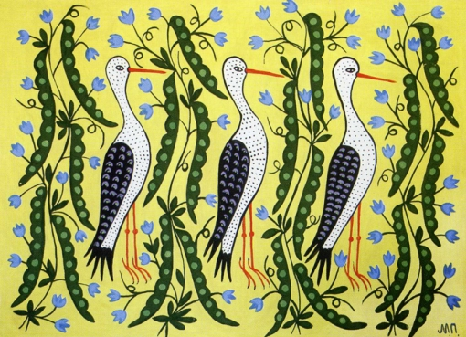

Питання до картини
- Що зображено на картині?
- До якого жанру ми відносимо цю композицію?
- В якій кольоровій гамі працювала майстриня? (Контраст, нюанс)
- Які засоби мистецтва використала художниця?
- Щоб ви хотіли змінити в картині?
- Чи подобається вам картина?
- Які почуття викликає малюнок?
3.Розповідь керівника
Птахи - дивовижні, прекрасні створіння. Адже вони можуть те, про що здавна мріяли люди.
4.Перегляд демонстративного матеріалу
Керівник пропонує учням переглянути репродукції картин із зображенням птахів.
5. Продовження розповіді керівника
Різноманітність форм і барв споконвіку надихали людей на творчість. Птахи в нашій уяві стають чарівними: Жар - птиця, Фенікс, вогняний птах. Птахи уособлюють уявлення про добро і зло, символізують поняття і речі, з якими щодня стикаються люди. Орел - відвага і гордість, ластівка - веселість і надія, сова – мудрість і знання , лелека-охоронець родинного тепла і затишку.
Для того щоб намалювати птаха, потрібно знати, з яких частин складається його тіло. Якого б птаха ми з вами не згадали, усі вони мають однакову будову частин тіла. Форма голови, тулуба, шиї, крил, лапок у птахів різна, але загальна будова тіла однакова. Відрізняються птахи одне від одного довжиною і формою ніг і хвостів, за розмірами та кольоровим забарвленням голови та тулуба.
6. Аналіз будови птахів
Ми з вами уже відвідували краєзнавчий музей, де вивчали зовнішній вигляд птахів, їх будову. Але перед початком малювання давайте ще раз уважно розглянемо зображення птахів. Вони дуже схожі між собою, але у кожного виду є свої характерні особливості.
Під керівництвом керівника діти визначають, чим схожі та чим відрізняються за кольором та будовою тіла птахи різних видів.
7. Літературна світлиця
Лелеки
Летять великі птахи
Ліси, поля минають
Ту хату де осядуть –
Щасливою вважають.
Лелека-чорногузка
Це – символ України,
Як оберіг у хаті
Великої родини.
На білих крилах птаха-
Хвиляста чорна смуга,
Неначе розлилася
За рідним краєм туга.
Бояться його миші
Та пухлі, товсті жаби,
Але про нього кажуть
Лелека щастя вабить!!!
(Раїса Гришина)
Отже, сьогодні ми будемо малювати лелеку. Цей птах символізує щастя, родинне тепло, затишок у домі і оберіг від усяких бід. Дуже символічно малює у своїх роботах лелек наш земляк із Бучача художник Олег Шупляк. Його називають українським Сальвадором Далі, тому, що його картини містять різні закодовані змісти. Творчість пана Олега відома не тільки в Україні, а й далеко за її межами. Саме за його оригінальність, самобутність і неповторність люблять і впізнають митця поціновувачі живопису. Його роботи дивують , зачаровують і залишають глибокий слід у душах людей. Перегляд світлин із роботами Олега Шупляка. Аналіз робіт.
8. Послідовність виконання роботи. Педагогічний малюнок на дошці з поясненням
- Підбери формат та положення аркуша
- Визнач загальну форму та положення птаха у просторі.
- На око вияви пропорційні відношення між частинами тіла птаха.
- Уточни узагальнену форму, прослідкуй характер контурів, їх поєднань.
- Визнач кольорове співвідношення забарвлення птаха.
9. Словникова робота
Нюанс – тонка, ледь помітна відмінність у якості форми, розміру, тону,кольору, фактури. Протилежна нюансу категорія – контраст.
Контраст – протиставлення та взаємне посилення будь-яких якостей, що співвідносяться між собою.
V. Практична робота гуртківців
1.Тренувальні вправи
- Повторення будови птаха.
- Виконання на аркуші паперу, попередньо поділеного на 4 частини, лінійних начерків різних видів птахів ( за вибором дитини).
- Різні види птахів демонструються на дошці.
2. Постановка практичного завдання
Додаткове творче завдання для учнів з високим рівнем навчання: доповнити зображення птахів пейзажем
Фізкультхвилинка
Працювати перестали
І тепер всі дружно встали.
Будемо відпочивати,
Нумо, вправу починати!
Руки вгору, руки вниз
І легесенько пригнись.
Покрутились, повертілись,
На хвилинку зупинились.
Пострибали, пострибали,
Раз — присіли, другий — встали.
За столи всі посідали.

VІ. Самостійна робота гуртківців
Діти виконують завдання. Керівник надає індивідуальні поради кожному учневі. Під час роботи звучить аудіо запис фолькльорної української музики.
VІІ. Підсумок заняття
1. Аналіз робіт гуртківців ( виставка кращих учнівських робіт)
Керівник робить виставку на дошці з найкращих робіт. Проводиться обговорення цих робіт.
- Яка робота найкраща? Чому?
- Чи сподобалося вам працювати новою технікою?
- У чому ви відчули труднощі?
- Що давалось легко?
2. Закріплення вивченого матеріалу.
Пропоную пограти в гру «Шифрувальник»
С – А – К – В – Т – І – Л – А - ЛАСТІВКА
С – А – Н – И – И – Ч – К - СИНИЧКА
Р – Ш – К – А – И – Ш - ШИШКАР
Е – А – К – Е – Л – Л - ЛЕЛЕКА
Як можна зашифровані слова назвати одним словом? (птахи)
Як називається жанр в якому малюють птахів та тварин? (анімалістичний)
Як називають художників, що працюють в даному жанрі? ( анімалісти)
Назвіть прізвище відомої художниці, що працювала в цьому жанрі.

Література:
1. Витяг та світлини з альбому «Марія Приймаченко. Мистецький альбом з приватних колекцій». Київ, «Оранта», 2007. – 344 с. [Електронний ресурс]
2. Програма розвитку дитини дошкільного віку «Українське дошкілля» / О.І. Білан, Л.М. Возна, О.Л. Максименко та ін. – Тернопіль: Мандрівець, 2013. -264с.
3. Сірченко Л.І. Декоративне малювання, методичні прийоми на заняттях/ Л.І.Сірченко - Дошкільне виховання. – 1998. - №7. – С.12
4. Сонячне мистецтво М.Приймаченко – К.Чернобиль Інтерінформ, 1997. – 27с. 7. Шульга Л.М. 4.Коли оживають речі. Розвиток творчих здібностей старших дошкільників на заняттях з малювання / Л.М. Шульга - Дошкільне виховання, - 1993. - № 6.- С.9-10, №7. – С.15-16, №11

Додатки 1. Роботи Марії Приймаченко
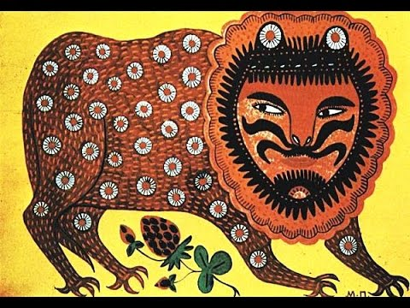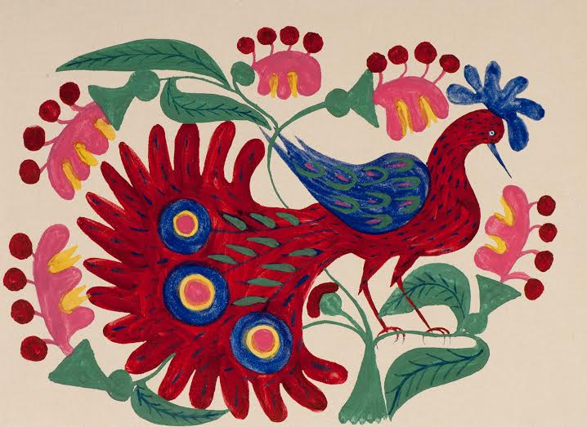

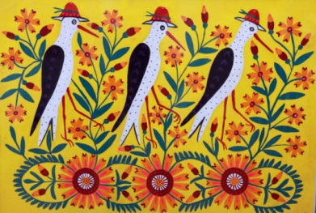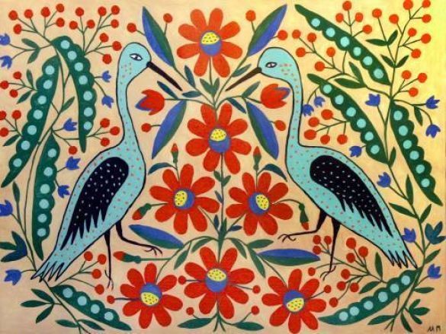

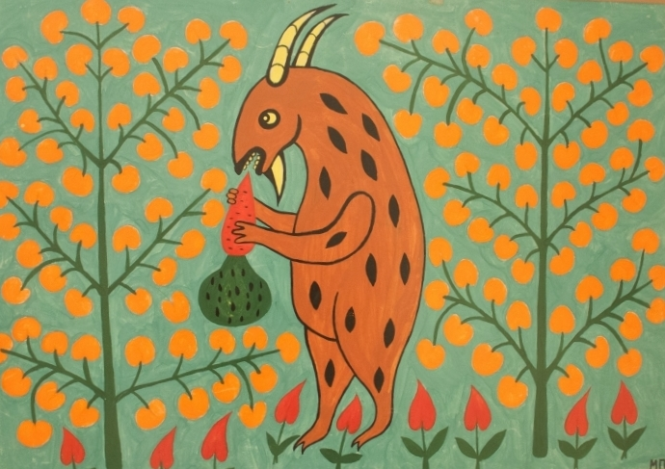

Додаток 2. Роботи Олега Шупляка
